T5.5

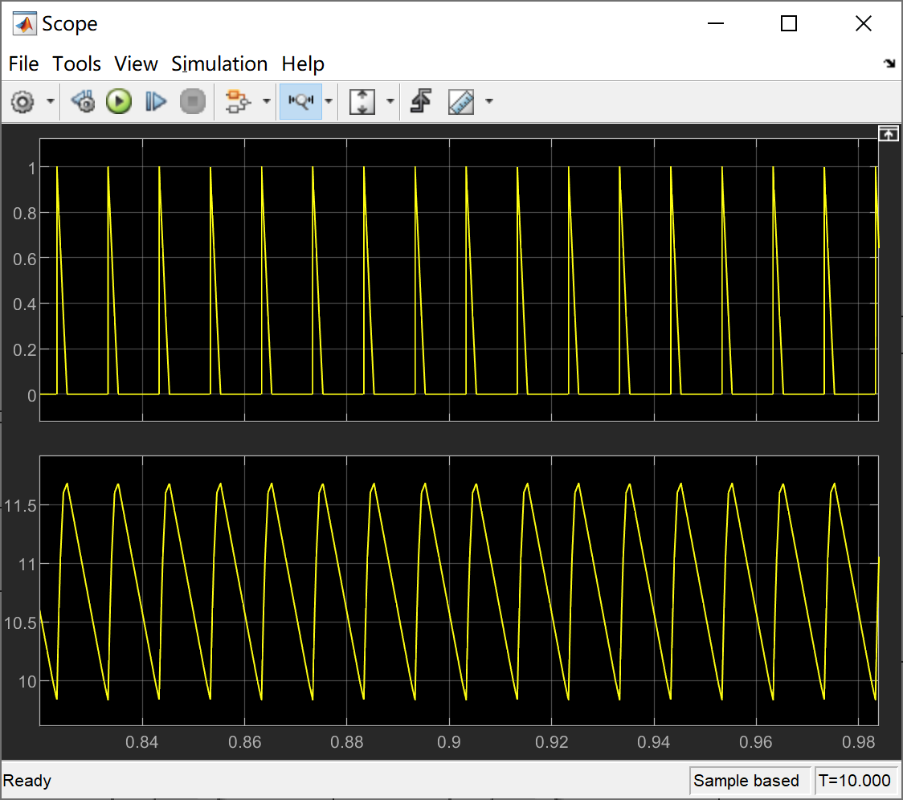

T5.6

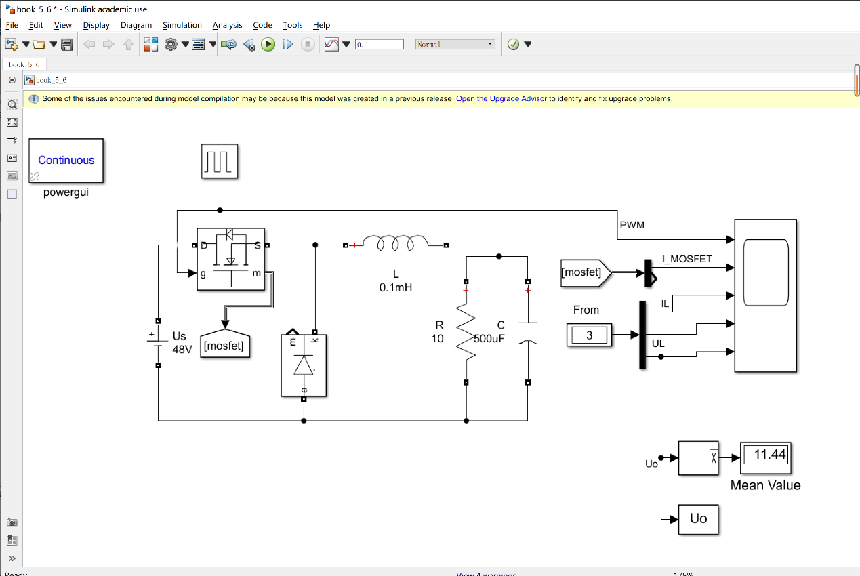

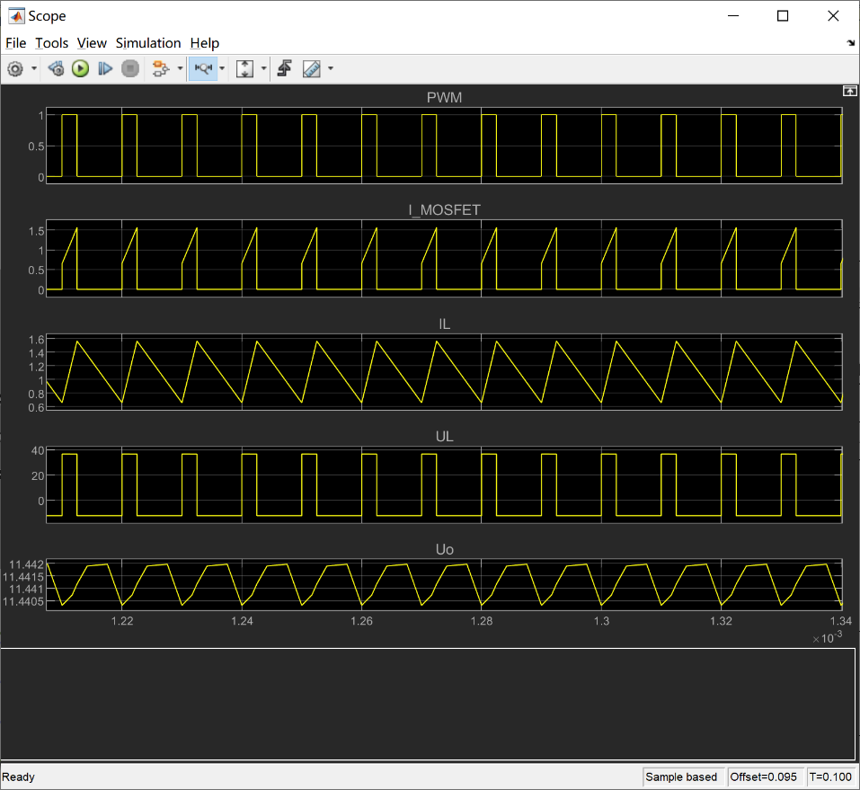

T5.7

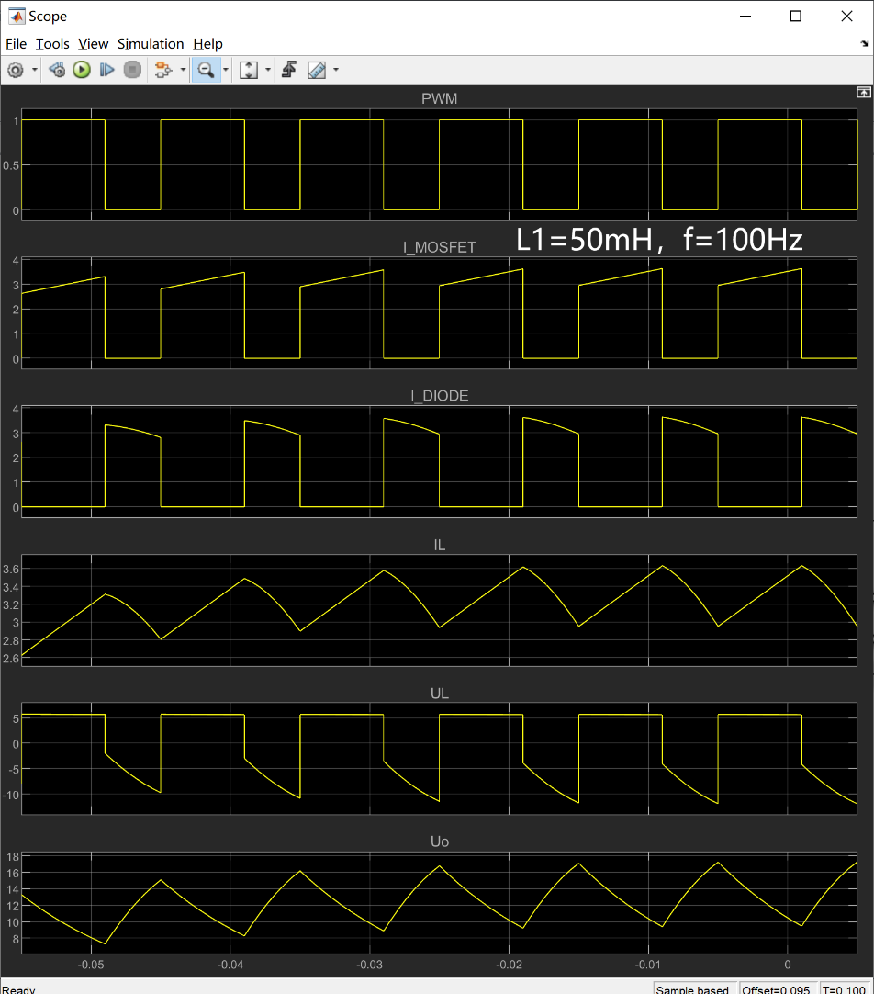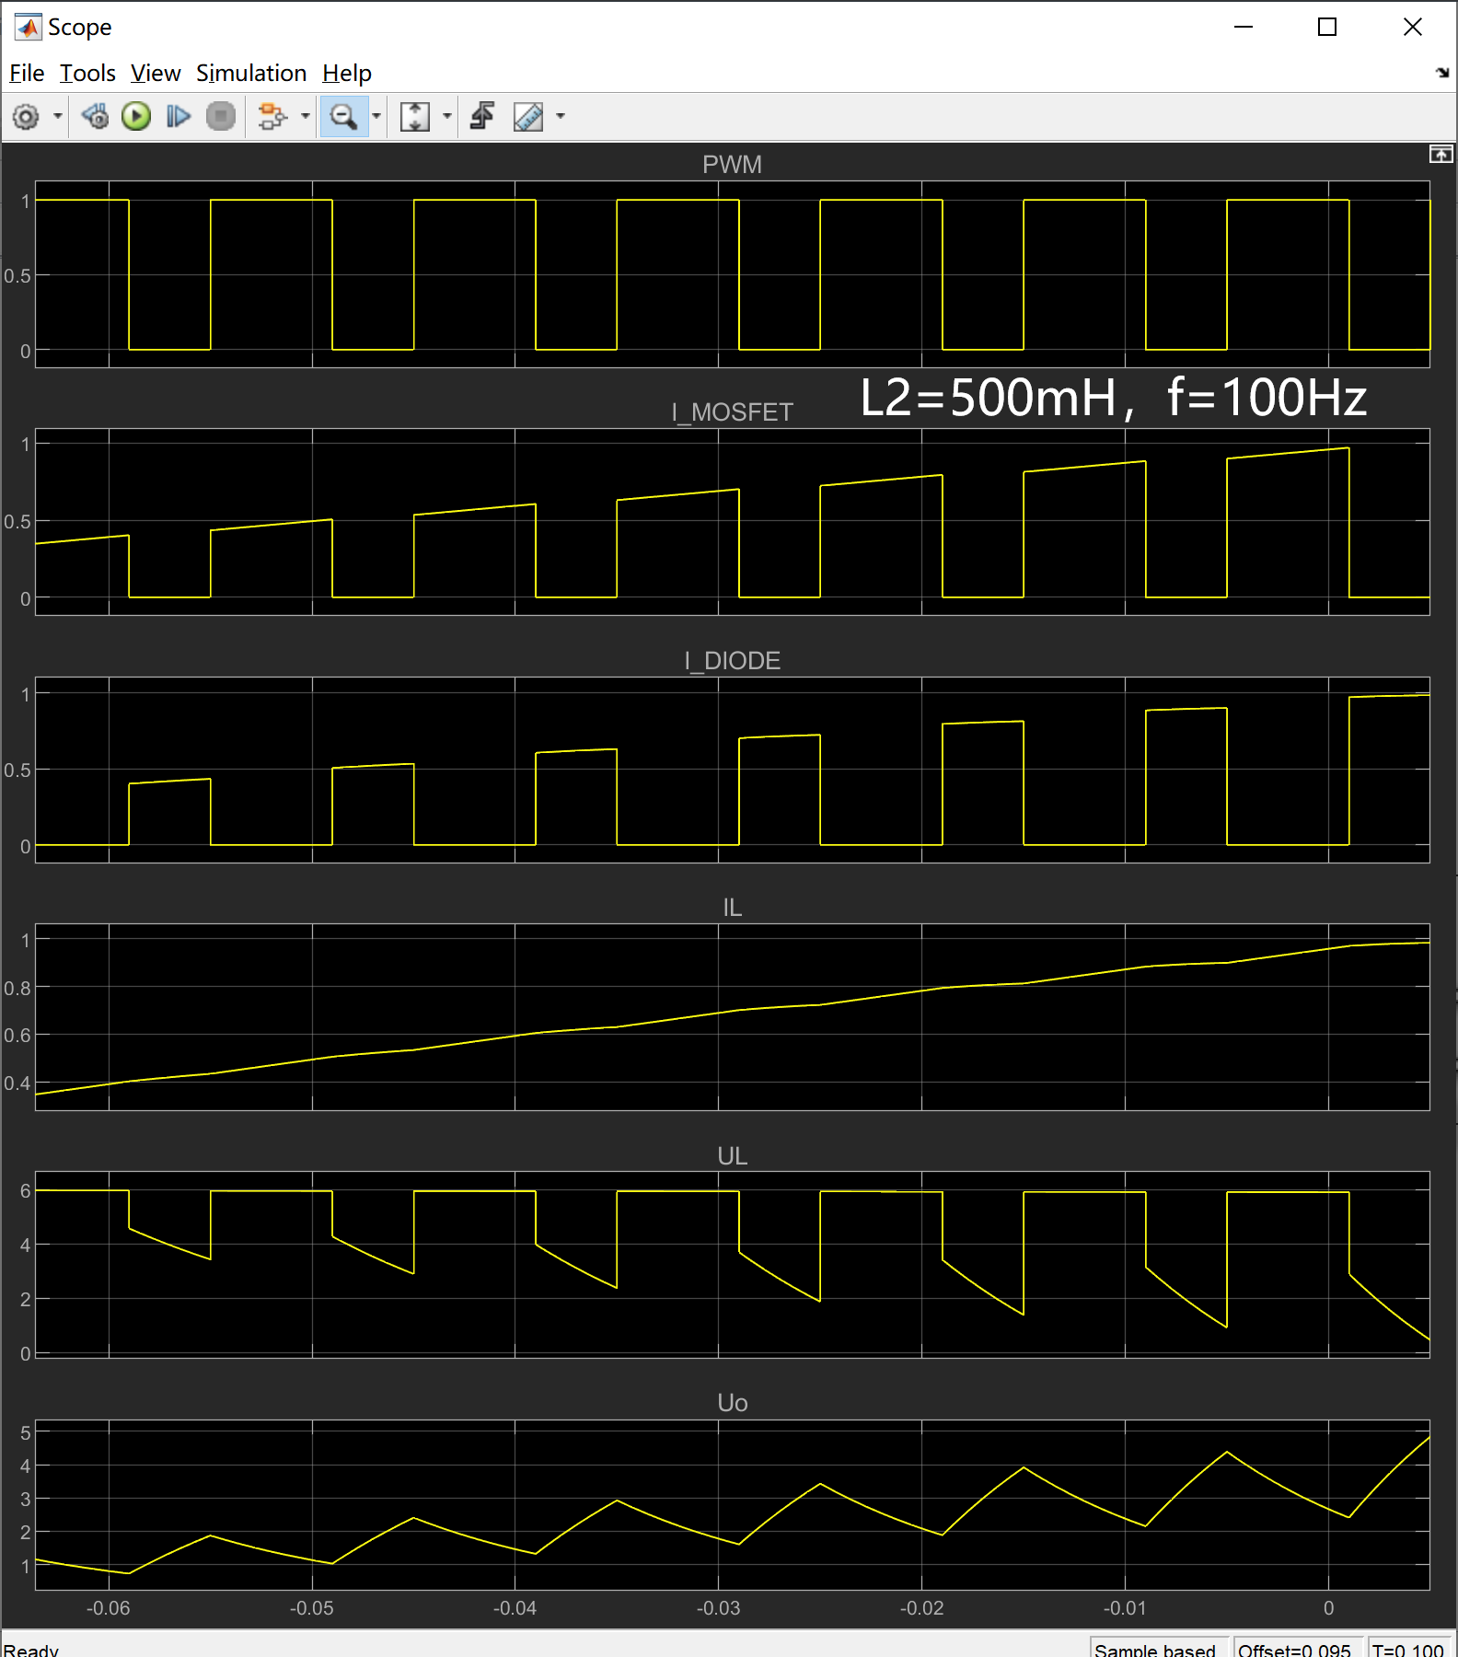

如图，电感增大使得输出电压波动变小且增加斜率减小。因为电感越大充电越慢，所以斜率减小，减小，所以纹波率也减小。

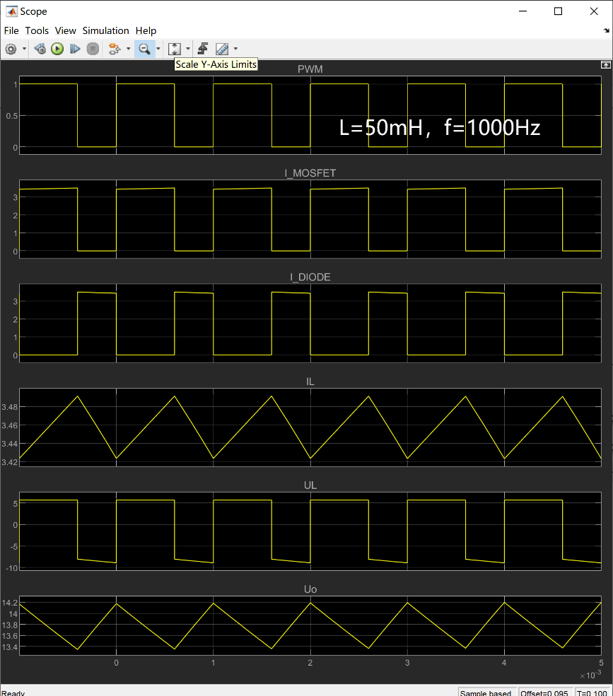

如图，开关频率增大时，输出电压的的波动变小。由得。

T5.9

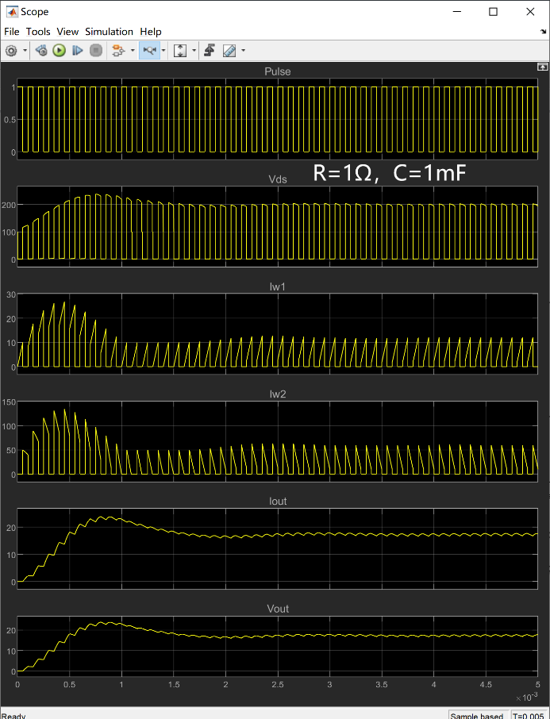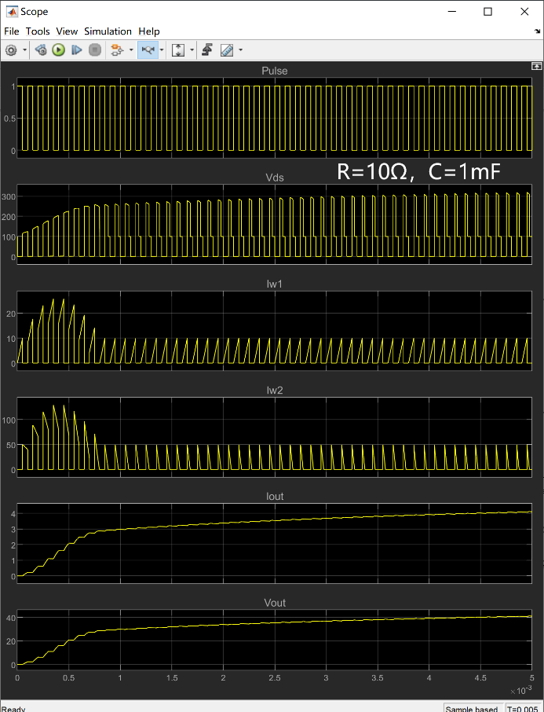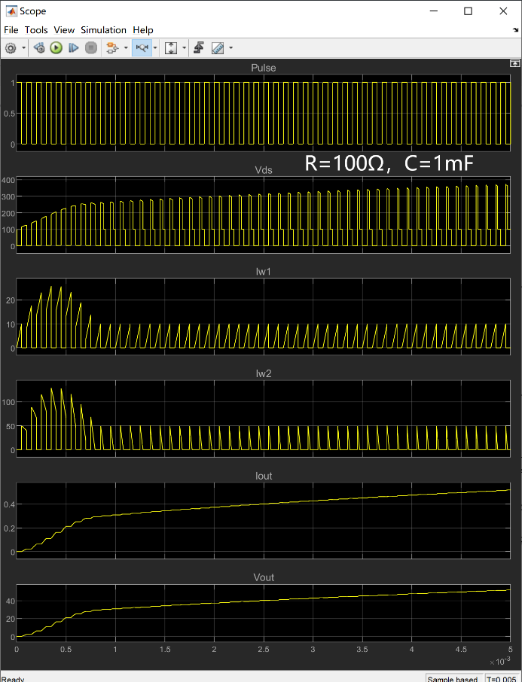

如图，随着R的增大，输出电压变得更平滑。，随着R增大，减小，所以输出变平滑，纹波率减小。

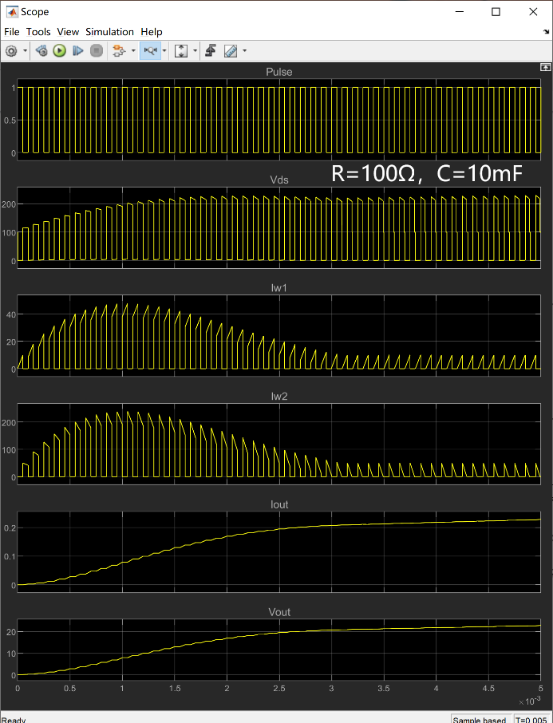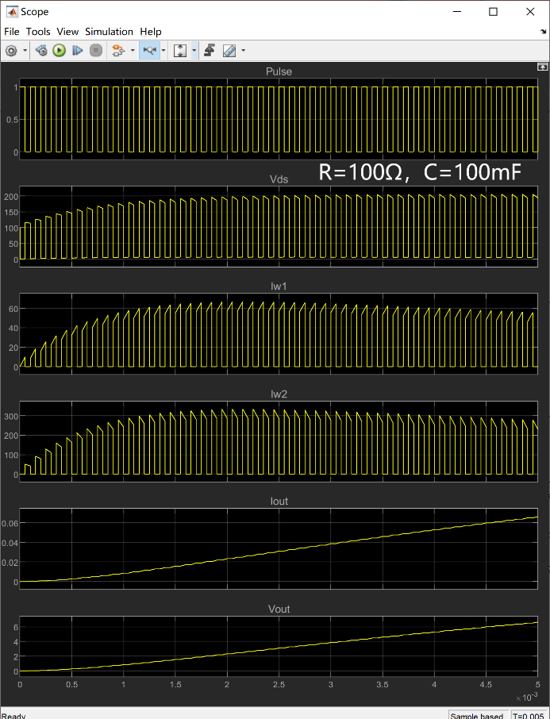

如图，随着电容C增大，输出曲线趋势变平滑，同时增长变缓，同样时间下输出的电压变小。因为C增大后充电时间更长，所以每次开关的改变量都减小。